**Инструкция по созданию Заявки на подбор персонала.**

Для создания заявки необходимо нажать на блок «Документы» слева, в окне выбрать «Документ» создать

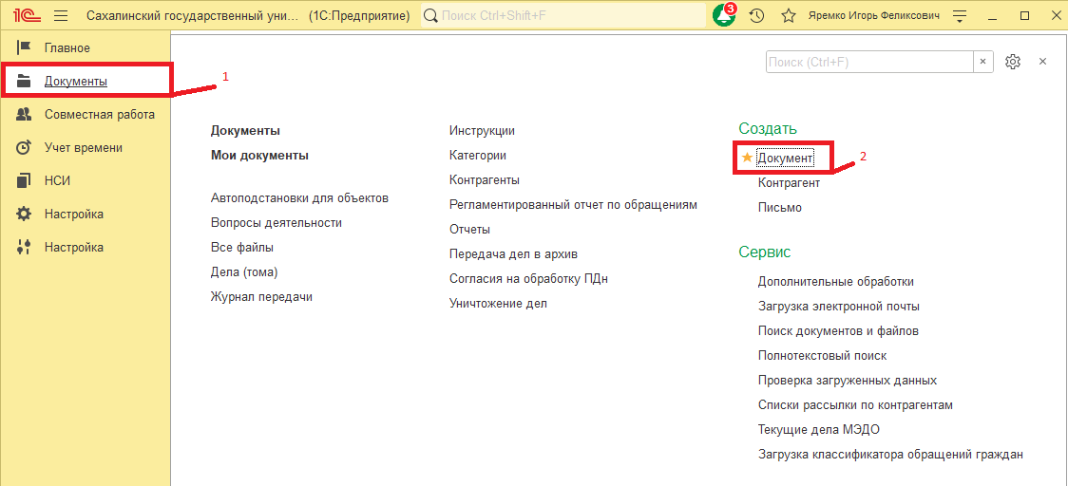

В появившемся окне кликните дважды на строчку «Заявка на подбор персонала»

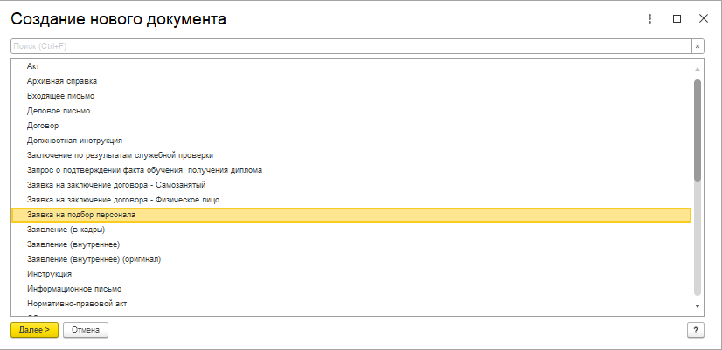

Далее необходимо заполнить форму документа. Обязательные поля к заполнению:

1 Название по шаблону «Заявка на подбор персонала_Должность»

2 Учреждение

3 Ответственный (сотрудник, подписывающий заявку) 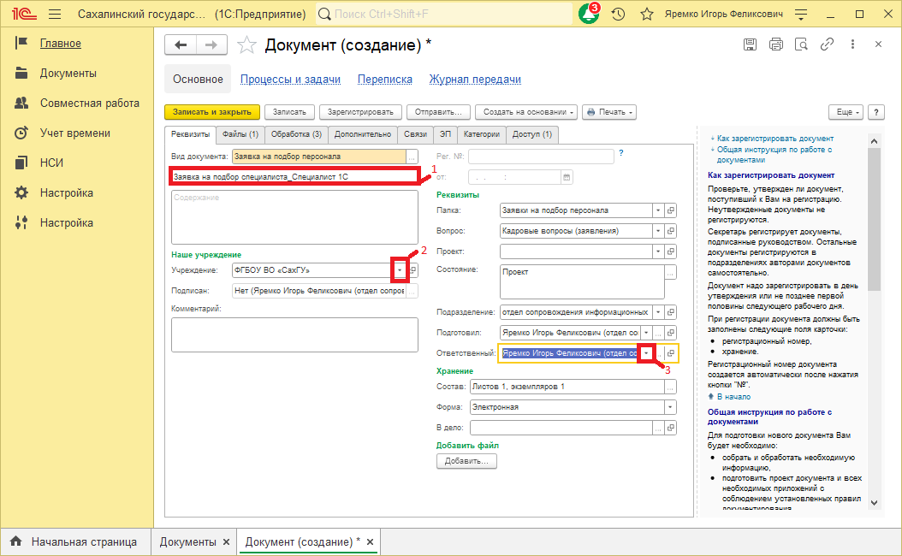

Перейдем на вкладку «Файлы», дважды кликнем на файл в окошке

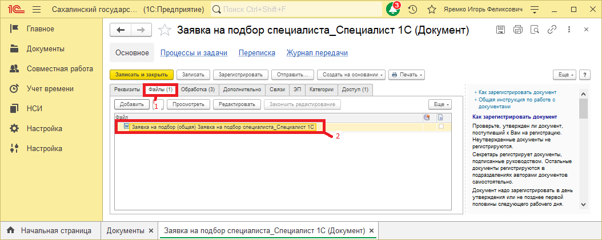

В появившемся окне выбираем «Редактировать»

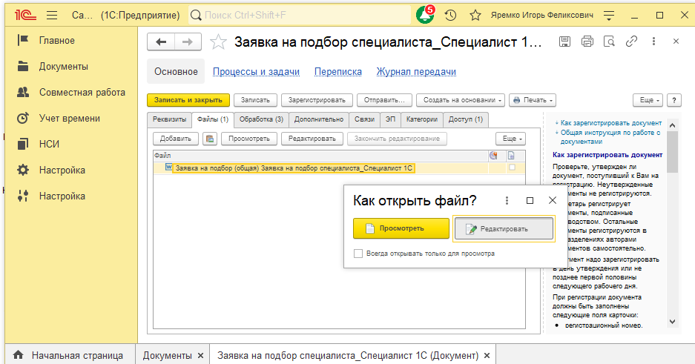

Заполняем шаблон Word данными. После заполнения закрываем документ, сохранив его.

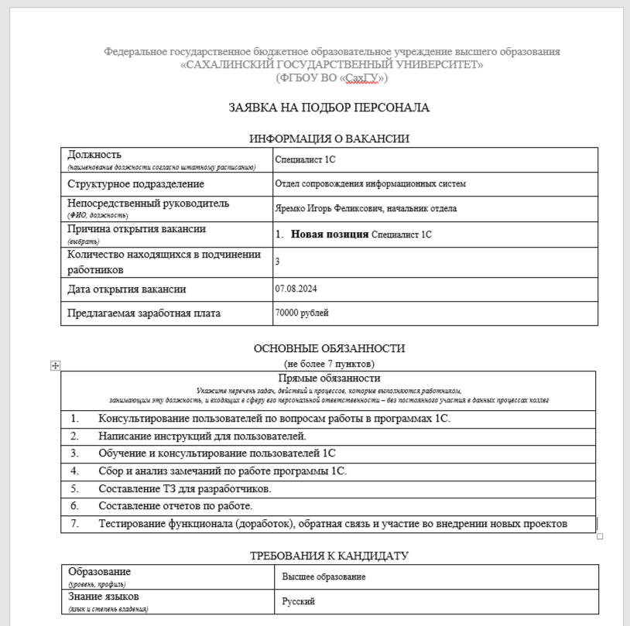

Документ Word закроется, в интерфейсе 1C нажмите кнопку «Закончить редактирование» и перейдите на вкладку «Обработку»

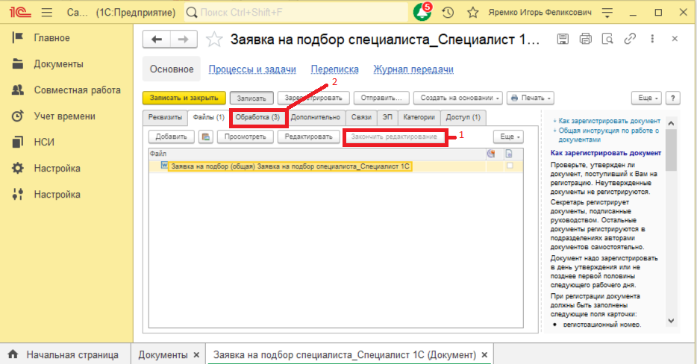

Нажмите «Начать обработку», далее желтую кнопку «Записать и закрыть»

